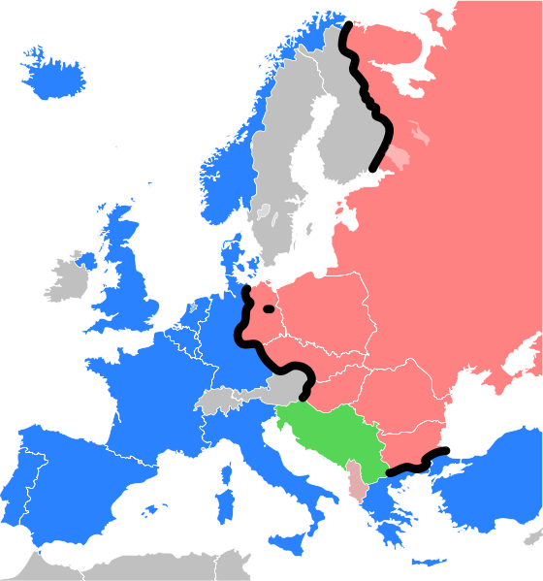
Rose : Pays du Pacte de Varsovie
Bleu : Pays de l’OTAN
Gris : Pays Neutre
1945 : Fin de la deuxième Guerre Mondiale.
1947 : Plan Marshall / Début « officiel » de la Guerre Froide.
Entre 1947 et 1951, les États-Unis consacrent plus de treize milliards de dollars de l'époque (dont onze milliards en dons) au rétablissement de 16 pays européens. Les pays de l’Est refusent l’aide, chaque pays choisit son camp, la guerre froide débute.
1948 : Coup de Prague / Début du siège de Berlin
Staline met en place un Blocus pour que Berlin devienne soviétique. Il empêche tous passages vers l’Ouest. Mais il laisse les couloirs aériens, pendant des mois, Berlin n’est approvisionné uniquement par voie aérienne.
1949 : Fin du siège de Berlin / Création de la RFA et RDA / Communistes au pouvoir en Chine / Création de l’OTAN et du pacte de Varsovie / URSS dispose de la Bombe Nucléaire
Les pays de l’Ouest mette en place l’ «Organisation du Traité de l’Atlantique Nord » pour être soudés et assurer leurs défense contre la pression Communiste, en réponse à ce traité, les pays de l’Est-ce regroupe en créant le « Pacte de Varsovie » // On entre dans une nouvelle phase, les deux puissances possède désormais la bombe nucléaire, c’est la course a l’armement.
1950 : Guerre de Corée.
Un affrontement indirect oppose le bloc de L’Est a celui de l’Ouest quand Kim Il Sung décide d’envahir la Corée du Sud.
Les Etats Unis envoient des troupes pour aider la Corée du Sud (tous les alliés envoient des troupes).
Mao envoie officieusement des troupes chinoises avec la Corée du Nord.
1953 : Fin de la Guerre de Corée / Mort de Staline

Coexistence pacifique et nouvelles crises sur fond d'équilibre de la terreur (1956-1962)

1956 : « Déstalinisation » / Insurrection en Hongrie / Début de la coexistence pacifique
Khrouchtchev met fin au culte de la personnalité, condamnation des crimes de Staline, réhabilitation des prisonniers politique, cependant l’idéologie communiste est au beau fixe. // Durant cette période, les sommets entre les dirigeants américains et soviétiques reprennent après 10 ans d'interruption
1961 : Construction du Mur de Berlin / Affaire de Cuba (baie des cochons)
« mur de la honte » pour les Allemands de l'ouest et « mur de protection antifasciste » d'après la propagande est-allemande, est érigé en plein Berlin à partir de la nuit du 12 au13 août 1961 par la République démocratique allemande (RDA) qui tente ainsi de mettre fin à l'exode croissant de ses habitants vers la République fédérale d'Allemagne (RFA). Le mur sépare physiquement la ville en Berlin-Est et Berlin-Ouest pendant plus de vingt-huit ans, et constitue le symbole le plus marquant d'une Europe divisée par le Rideau de fer.

1962 : Crises des missiles de Cuba
URSS installe des missiles visant le sol Américain en réponse a la tentative de démantèlement du régime de Fidel Castro par la C.I.A. Les forces soviétiques non jamais été aussi proche du continent Américain La crise de Cuba est le paroxysme de la guerre froide. Heureusement les négociations s’entreprennent in extrémistes.
Un « téléphone rouge » reliant directement la Maison Blanche au Kremlin fut instauré après la crise afin de pouvoir établir une négociation directe entre l'exécutif des deux superpuissances et éviter qu'une nouvelle crise de ce style ne débouche sur une apocalypse possible.
La concession (très médiatisée) de Khrouchtchev et celle (discrète et symbolique) de Kennedy ont engagé le mouvement de détente.

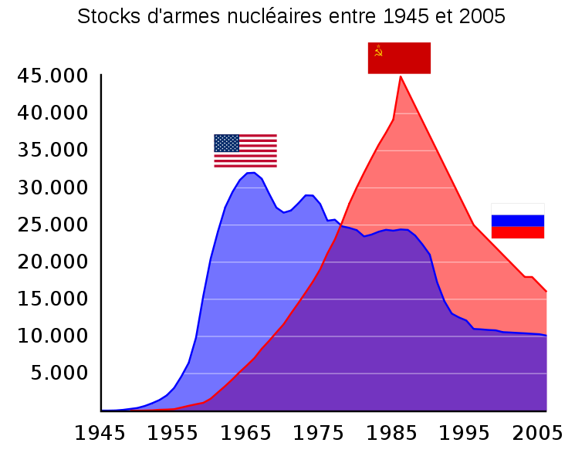
Malgré leurs accords de non-prolifération, le stock d'armement nucléaire des deux grands est resté très important.

La « détente » (1963 - 1976)
Les mobiles de la détente :
> Course a l’armement nucléaire considérée comme « absurde » et très couteuse.
> La chine se rapproche de l’Amérique
> L’économie Soviétique stagne et à besoin d’une aide extérieure (donc d’accords politiques)
> Les USA sont engagées dans la G. du Viêt-Nam ce qui absorbe une grande partie de leurs budget, d’où le désir des deux «adversaires-partenaires» d’aboutir à une gestion raisonnable de la guerre froide.

1965 : Début de l’intervention des USA aux Viêt-Nam
La guerre du Viêt Nam est une guerre qui a opposé de 1959 à 1975, d'une part la République démocratique du Viêt Nam (ou Nord-Viêt Nam) et son armée populaire vietnamienne - soutenue matériellement par le bloc de l'Est et la Chine - et le Front national pour la libération du Sud Viêt Nam (ou Viet Cong), face à, d'autre part, la République du Viêt Nam (ou Sud-Viêt Nam), militairement soutenue par l'armée des États-Unis. C’est un nouveau conflit indirect entre les deux blocks.

1968 : Printemps de Prague / Mai 68 en France / 1er Accord de désarmement
Le Printemps de Prague est une période durant laquelle le parti communiste tchécoslovaque introduit le « socialisme à visage humain » à l’intérieur de son propre pays et prône une relative libéralisation. Il débute avec l'arrivée au pouvoir du réformateur Alexander Dubcek et s’achève le 21 août 1968 avec l’invasion du pays par les troupes du Pacte de Varsovie.

1973 : 4eme Guerre Israélo-arabe/ 1er choc pétrolier / Fin de l’intervention des USA au Viêt-Nam.
L'Arabie saoudite réalise alors 21 % des exportations mondiales de brut. Le roi Fayçal, pourtant ami des Américains, déplore leur soutien inconditionnel à Israël.
Lors de la guerre du Kippour, Richard Nixon approvisionne en armement l'État hébreu réduit à la défensive, face à l'attaque égypto-syrienne ravitaillée par les Soviétiques. En réponse, les pays du Golfe augmentent unilatéralement, sans l'accord des compagnies, de 70 % le prix affiché du baril de brut. Le 17 octobre 1973, les représentants des pays arabes pétroliers décident une réduction mensuelle de 5 % de la production pétrolière jusqu'à évacuation des territoires occupés et reconnaissance des droits des Palestiniens
1975 : Accords d’Helsinki
Les accords d’Helsinki sont signés par 33 États européens, URSS comprise dans la somme, le Canada et les États-Unis. Les accords doivent permettre la coopération entre les États, la libre circulation des personnes et le respect des droits de l’homme.

La seconde guerre froide ou « guerre fraîche » (1975 - 1985)

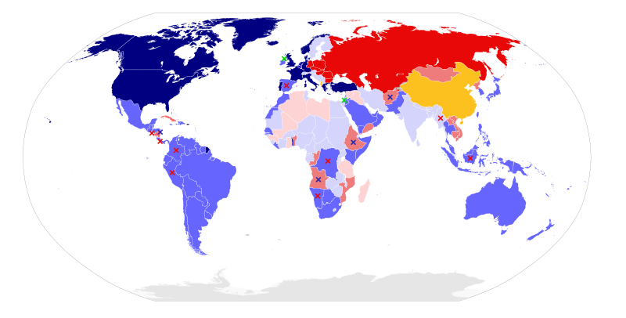

Pays membres de l’OTAN (Bloc Est) Pays membres du Pacte de Varsovie
Pays Allies de l’OTAN Pays Alliés à L’URSS
X Guérilla Anti – Communiste X Guérilla Anticapitaliste
République Populaire de Chine
Autres Pays Indépendant

Description

1979 : Révolution Iranienne / Début de l’intervention de l’URSS en Afghanistan
Le 27 avril 1978 en Afghanistan a commencé la révolution, avec pour résultat l'arrivée au pouvoir du Parti démocratique populaire d'Afghanistan (PDPA) qui a proclamé le pays « République démocratique d'Afghanistan » (DRA)., L’État afghan s’éloigne de plus en plus de Moscou. Pour éviter sa perte d’influence dans la région, l'URSS décide d’intervenir en Afghanistan,

1980 : R.Reagan Président des USA / Début Guerre du Iran-Irak / Relance course à l’armement
AMERICA IS BACK
Carter est battu aux élections par Ronald Reagan, les valeurs conservatrices sont remises à l'honneur, comme la morale puritaine. En économie, Reagan suit un programme néolibéral tempéré par un creusement considérable des déficits publics.
Il abandonne la détente, dénonce l’Union soviétique comme « l’empire du mal » et donnent aux États-Unis les moyens militaires de « défendre la liberté et la démocratie ». Les interventions directes et indirectes augmentent dans le monde

L'œuvre de Gorbatchev : de la « nouvelle détente » à la fin du bloc soviétique (1985-1991)

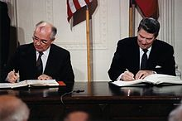
8 décembre 1987 : Gorbatchev et Reagan signent le Traité sur les forces nucléaires à portée intermédiaire.

1985 : Gorbatchev au pouvoir en URSS
Mikhaïl Gorbatchev (âgé de 54 ans) arrive au pouvoir en URSS. Il lancera peu après les politiques de :
> glasnost (transparence) : une politique de liberté d'expression et de la publication d'informations,
À travers cette politique, Gorbatchev approfondit la déstalinisation, politique mise en place en 1956 par Khrouchtchev.
Gorbatchev dénonce également les crimes de Staline, mais cette fois-ci, ce n'est pas sous forme de rapport secret publié à l'extérieur du bloc communiste, mais bien publiquement que ses crimes sont révélés au grand jour.
La glasnost donna de nouvelles libertés au peuple, comme la liberté d'expression, ce qui signifiait un changement important dans la mesure où le contrôle des idées avait été une partie centrale du système soviétique. Des milliers de prisonniers politiques et beaucoup de dissidents furent également libérés.D'autre part, la glasnost va entraîner des manifestations massives ainsi que le début des grèves. Elle contribuera aussi au réveil des nationalismes chez les minorités ethniques constituant la fédération soviétique.
> La perestroïka qui signifie : reconstruction, restructuration ; est le nom donné aux réformes économiques et sociales en URSS d'avril1985 à décembre 1991.
1988 : Fin de la Guerre Iran-Irak
1989 : Fin des régimes Communiste / Fin du Mur de Berlin
Le 7 décembre 1988, à la tribune de l’ONU, Gorbatchev annonce la réduction des forces armées soviétiques en RDA, Hongrie et Tchécoslovaquie, l’Union Soviétique se désengage de l’Europe de l’Est. Ce discours inaugure la « Révolution de velours », c’est-à-dire la transition douce des pays de l’Europe de l’Est entre un régime de type soviétique et un régime démocratique multipartiste par de nouvelles lois constitutionnelles de 1988 à 1990, avec des manifestations populaires, mais sans guère de combats ni de sang versé. Dès 1990, les républiques baltes (Estonie, Lettonie, Lituanie) proclament leur souveraineté. Moscou réagit en envoyant des troupes, mais choisit de les retirer devant les protestations internat. En RDA, les habitants commencent à migrer vers la RFA par la Hongrie libre (été 1989). Puis, sous la pression de la population, le Mur de Berlin chute le 9 novembre 1989 et l’Allemagne sera réunifiée l’année suivante (3 octobre 1990). En République socialiste de Roumanie, le régime autocratique de Nicolae Ceaușescu est le dernier à tomber, le 26 décembre 1989 et le dictateur est exécuté ainsi que sa femme.
1990 : Irak envahit le Koweït
Saddam Hussein envahit le Koweït (Refus de prêt de l’Emir Koweitien pour reconstruire l’Irak après le conflit Irano-Irakien, Saddam ce met en tête que le pays lui appartient et l’envahit.
Sur le plan International, les USA refusent que ce pays au ressources pétrolière importante tombe sous la coupe de l’Irak.
1991 : Guerre du Golfe / Chute de l’URSS
Le pacte de Varsovie et le COMECON, structure institutionnelle du bloc de l'Est, cessent d'exister à l'été 1991, et l'URSS elle-même disparaît en tant qu'État en décembre de la même année.
Le 25 décembre 1991, président d’un État qui n’existe plus, Gorbatchev est contraint de démissionner.

